**«Судите без ненависти»**

В 60-х годах XIX века в России Император Александр II провёл ряд либеральных реформ, одной из которых была судебная. Важным нововведением стали открытость судов присяжных и право любого подсудимого на защиту, процессы стали гласными и состязательными Адвокат и Прокурор получили равные права в предоставлении и опровержении доказательств. При этом судьбу обвиняемых в тяжких уголовных преступлениях стали решать присяжные. Таким образом к концу 70-х – началу 80-х в Санкт-Петербурге и Москве среди юристов начала выделяться отдельная группа адвокатов, - происходит расцвет русской адвокатуры. Судебная реформа 1864 года во всей красе и настоящий независимый суд - вот поэтому и адвокаты были Личностями. Кого не возьмёшь, – Плевако, Кони, Карабчевский, Зарудный, – все неофиты, влюблённые в своё дело, эмпирически определяющие, как правильно строить процесс защиты, собственно, формируя эти правила адвокатуры, многие из которых были настоящими звёздами, а громкие процессы с их участием привлекали зрителей. Организация, данная адвокатуре того времени судебными уставами, сохранилась с небольшими изменениями, внесёнными позднейшими законами 1874 и 1889 годов, до сих пор.

Одним из таких ярких звёзд юриспруденции был Фёдор Никифорович Плевако и он в этом ряду стоит особняком.

Федор Никифорович Плевако родился 25 апреля 1842 года в [городе Троицке](https://lenta.ru/tags/geo/troitsk/" \t "https://lenta.ru/articles/2023/05/31/advokat/_blank) Оренбургской губернии. Отец будущего адвоката поляк (по другим данным — потомок литовских шляхтичей) Василий Плевак служил чиновником в таможенном ведомстве. У них с [Екатериной Степановой](https://lenta.ru/tags/persons/stepanova-ekaterina/" \t "https://lenta.ru/articles/2023/05/31/advokat/_blank) было пятеро детей, но брак они по неизвестным причинам они так и не оформили. Поэтому все дети считались незаконнорождёнными: сам Федор много лет носил фамилию Николаев — в честь своего крестного, беглого крепостного Николая. Мальчик очень любил его и переживал, когда беглеца нашёл и силой увёз к себе хозяин-помещик.

Между тем отец Федора очень заботился о его образовании: вместе с братом Дормидонтом мальчик учился грамматике, риторике, географии, истории и немецкому языку, а также проявлял неплохие математические способности.

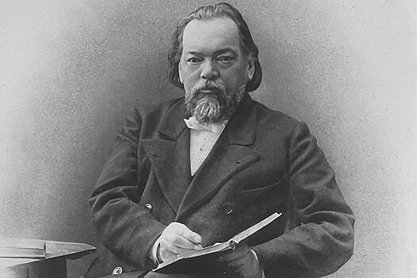

Летом 1851 года его семья переехала в Москву. Василий определил сыновей в коммерческое училище на Остоженке: Федор и Дормидонт были успешны в учёбе, их отметил посетивший школу принц Ольденбургский, а имена мальчиков попали на доску почёта. Но всего 1,5 года спустя обоих отчислили как незаконнорожденных.

Василий Плевак с большими усилиями смог пристроить своих отчисленных сыновей в третий класс 1-й Московской гимназии на Пречистенке, где они учились вместе с будущим революционером -анархистом Петром Кропоткиным. В 1854 году Василий скончался, а три года спустя Федор потерял ещё и брата — Дормидонт умер из-за болезни.

Несмотря на смерть близких, молодой человек выпустился из гимназии, окончив её с отличием, и поступил на юрфак Императорского Московского университета. Перед этим он взял фамилию отца, прибавив к ней для благозвучия букву «о» — Плевако. В 1864 году молодой юрист уехал в Германию, где прослушал курс лекций в Гейдельбергском университете.

В 1865 году вернувшийся в Россию Плевако получил должность чиновника канцелярии Председателя Московского окружного суда Елисея Люминарского с окладом всего 30 рублей в месяц, а через год по приезду начал оказывать адвокатские услуги.

Однако судебный процесс, где Плевако в первый раз выступал в качестве защитника, закончился для него провалом — он допустил грубую процессуальную ошибку и его клиента отправили в ссылку. Но уже следующий процесс Плевако выиграл, получил 200 рублей и купил себе на эти деньги шикарный фрак.

А третий клиент в награду за своё оправдание заплатил Плевако уже 3,6 тысячи рублей. При этом первые же выступления адвоката показали, что он обладал блестящими ораторскими способностями.

Возможно, поэтому, годы спустя, адвокат Плевако помимо выдающегося ораторского таланта и природной смекалки, обладал ещё одним важным преимуществом - так хорошо понимал простых людей и совершенно искренне хотел им помогать, что и сделало из него народного героя и всеобщего любимца. Федор Никифорович кроме того , что был одарённым оратором, даже артистом в хорошем смысле этого слова, имел к этому блестящее чувство юмора, и становится понятно, почему на его выступления билеты покупали, как в театр, а цитаты растаскивали на анекдоты. Именитые актёры приходили, чтобы посмотреть, как ведёт дело Фёдор Никифорович Плевако. Чехов писал, что «…сколько бы Плевако ни говорил, его всегда без скуки слушать можно». "Московский златоуст", так называли адвоката поклонники, буквально одной - двумя фразами умел повернуть симпатии присяжных в нужную для себя сторону.

У Плевако был уникальный прием, который называется «бумеранг», - это он показывал много раз. То есть он что-то «ловил» у обвинения и возвращал им назад. И обвинение фактически получало свою собственную мысль, которая рассчитывалась как обвинительная, но получалась как оправдательная.

Всего Федор Плевако выиграл больше 200 дел. Причём среди них было немало таких, где у защиты, казалось, не было никаких шансов на победу, а среди клиентов Плевако были люди самых разных сословий.

Сегодня его имя используют как нарицательное для людей, отличающихся красноречием, а медаль имени Плевако вручают выдающимся деятелям адвокатуры.

Согласно расхожему мнению, Плевако не готовил свои финальные речи, а постоянно импровизировал. Однако, по воспоминаниям близких адвоката, к выступлениям он все же готовился заранее и обязательно делал пометки на документах, которые называл «оазисами».

Иногда для убеждения присяжных Плевако готовил больше десяти вариантов речи, но в итоге порой ему все равно приходилось импровизировать. При этом он часто обращался к религии: изучал Библию, карандашом подчёркивал важные моменты и использовал их в своих выступлениях.

## Плевако был очень набожным человеком: [он щедро же](https://weekend.rambler.ru/person/chehov-anton/)ртвовал деньги церкви и защищал её служителей.

## Однажды его клиентом стал пожилой священник, который присвоил и пропил церковную казну. На процессе адвокат обратился к присяжным с неожиданным вопросом: «Прокурор во всем совершенно прав. Все эти преступления подсудимый совершил и сам в них признался. О чем тут спорить? Но я обращаю ваше внимание вот на что. Перед вами сидит человек, который тридцать лет отпускал вам на исповеди грехи ваши. Теперь он ждет от вас: отпустите ли вы ему его грех?» Слова защитника тронули присяжных — и они оправдали священника.

## 1890 год, [Москва](https://lenta.ru/tags/geo/moskva/" \t "https://lenta.ru/articles/2023/05/31/advokat/_blank). Суд рассматривает дело Александры Максименко — наследницы крупного пая в пароходстве Дубровиных. Женщину обвиняют в особо тяжком преступлении — отравлении мышьяком мужа Николая. Обвинение уверено: Максименко была любовницей Аристарха Резникова, управляющего в доме её отца. Именно роман с ним и толкнул её на убийство. Семейный доктор приводит важные показания: вначале он лечил от гонореи Резникова, а потом — Максименко. Казалось бы, обвинительный вердикт Александре — дело решенное, но тут в игру вступает ее защитник, знаменитый адвокат Федор Плевако. Он убеждает присяжных, что мышьяк не мог попасть в организм Николая Максименко при жизни. «Игнорируйте заключения профессора химии Лагермака об обратном — они выходят за пределы его специальности», — говорит он. Плевако доказывает свою версию, разбивает показания свидетелей обвинения, а затем произносит одну из своих знаменитых речей: «Если вы спросите меня, убеждён ли я в невиновности Александры, я не скажу — да, убеждён. Я лгать не хочу. Но я не убеждён и в её виновности. Я и не говорю о вине или невиновности, я говорю о неизвестности ответа на роковой вопрос дела. Когда надо выбирать между жизнью и смертью, то все сомнения должны решиться в сторону жизни», — говорит он присяжным. Адвокат столь убедителен, что выигрывает это безнадёжное дело: его подзащитную признают невиновной.

Впрочем, несмотря на все успехи, легендарный адвокат выигрывал не всегда. По словам коллег Федора, он мог слабо подготовиться к процессу, увлёкшись игрой в карты, удариться в патетику, выдать присяжным излишне жалостливую речь, кажущуюся фальшивой, или взять провальное дело, польстившись на крупный гонорар.

Так, в 1897 году адвокат защищал рабочих серпуховской Коншинской фабрики, которых обвиняли в участии в стачке, погроме в квартирах руководства и избиении высших фабричных служащих. Плевако пытался доказать присяжным, что представших перед судом рабочих пытаются сделать крайними. Но присяжные защитника не послушали и вынесли рабочим обвинительный вердикт.

Профессия Федора Плевако принесла ему не только славу и деньги, но и помогла создать семью. Его первый брак был неудачным: у них с женой родился сын Сергей, но совместная жизнь не сложилась. А второй спутницей жизни адвоката на протяжении 30 лет была Мария Орехова. Представительница знатного купеческого рода, Орехова поначалу была клиенткой Федора: после 11 лет брака 38-летняя женщина решила развестись с мужем-тираном Василием Демидовым, отцом её пятерых детей. Плевако взялся за это дело, и их деловые отношения с клиенткой быстро переросли в любовные. Несмотря на то что Демидов категорически не хотел давать жене развод, она уехала от него к адвокату, о**[тказавшись от 2,5](https://weekend.rambler.ru/person/lukashevich-nikolay/)**миллиона рублей, которые ей завещал отец супруга. Впрочем, денег у Ореховой и Плевако хватало и так, причём сам Федор любил затратные красивые жесты. К примеру, однажды он выкупил все билеты на театральное представление, чтобы посмотреть его вдвоём с другом. Кроме того, он несколько раз арендовал пароходы из Нижнего Новгорода до Астрахани и устраивал круизы для своих коллег. Впрочем, несмотря на успешную жизнь, Плевако 20 лет не мог жениться на Марии — до самой смерти её супруга Демидова.

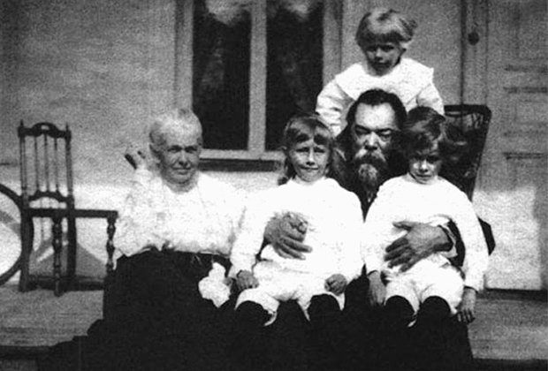

У них с Ореховой родились трое детей — двое сыновей и дочь, семья жила в просторном доме на Новинском бульваре. На званых вечерах у Плевако частыми гостями были Владимир Немирович-Данченко, Федор Шаляпин, Мария Ермолова и Константин Станиславский. Некоторое время помощником адвоката был Леонид Собинов, будущий знаменитый оперный певец. Своей карьере он во многом был обязан Плевако: однажды Мария Ермолова услышала пение Леонида на одном из званых вечеров, очень впечатлилась и помогла начинающему певцу строить карьеру.

А на закате жизни адвокат вместе с семьёй перебрался в имение в Тамбовской области, которое он, сам равнодушный к загородной природе, купил по просьбе Марии. Федор Плевако вошёл в историю не только как блестящий адвокат, но и как известный общественный деятель. Вместе с четырьмя коллегами он вошёл в состав комиссии, работающей над проектом реформы адвокатуры, проведение которой инициировал его старый знакомый по «Делу червонных валетов», министр юстиции Николай Муравьев.

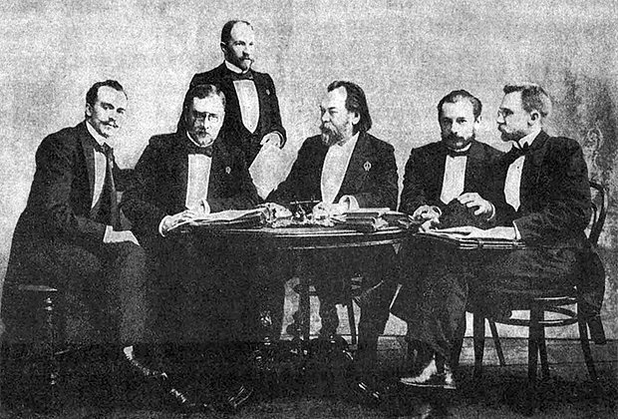

В свободное от работы время Плевако переводил (а позже издал) с немецкого на русский язык курс римского гражданского права Георга Фридриха Пухты, а также основал газету «Жизнь».

В 1904 году Плевако в Ватикане **[получил аудиен](https://weekend.rambler.ru/person/morozov-savva/)**цию у Папы Римского Пия Х, с которым они говорили о единстве веры католиков и православных. Адвокат также жаловался понтифику на ожесточение общества, которое лишь усиливалось год от года.

Одним из последних успешных дел Плевако стал суд над подрядчиком Саввой Мамонтовым, которого обвиняли в неуплате кредитов. Эти деньги Мамонтов потратил на строительство железной дороги от Вологды до Архангельска.

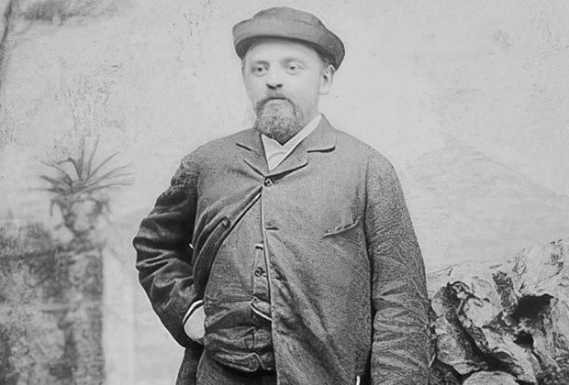

Он ожидал финансовой поддержки от государства, но правительство отозвало концессию на строительство дороги. Плевако строил защиту клиента на том, что на личные нужды Мамонтов не потратил ни копейки. И присяжные вынесли оправдательный вердикт.

В 1905 году Плевако безвозмездно взялся защищать 29 крестьян, обвиненных в разграблении имения барона Мейендорфа при селе Погребах Севского уезда. Благодаря усилиям адвоката, четверо обвиняемых были оправданы, двое получили по два месяца лишения свободы, а 23 человека были приговорены к восьми месяцам тюрьмы.

Всего же за свою карьеру Федору Плевако удалось выиграть более 200 дел.

В 1907 году, примкнув к партии «Союз 17 октября», адвокат вошел в состав Госдумы. А год спустя, 23 декабря 1908 года, Плевако скончался от разрыва сердца в возрасте 66 лет. Предчувствуя скорую смерть, он завещал обязательно провести вскрытие его тела, не класть на могилу венков и не произносить речи перед погребением.

Проститься с легендой пришло огромное количество людей всех сословий, которые проводили Плевако в его последний путь — на кладбище Скорбящинского монастыря. В 1929 году останки адвоката перезахоронили на Ваганьковском кладбище. В 1996 году по инициативе Гильдии российских адвокатов было принято решение об учреждении Золотой медали имени Плевако.

А шесть лет спустя, в 2002 году, на его могиле появился памятник-барельеф, возведенный на средства российских правозащитников. На нем высечена одна из многих знаменитых фраз Федора Плевако: «Не с ненавистью судите — с любовью судите, если хотите правды».

## Немалую роль в деле осуществления великих идей Царя Освободителя играла присяжная адвокатура в качестве истолковательницы закона и пособницы суда и представляет собой результат не только судейской работы, но и работы адвокатов, этих помощников или вспомогательных органов правосудия. Вся кассационная практика, получившая для нашего права столь большее значение, выработалась при деятельном и почти постоянном участии адвокатуры. Адвокат возбуждает вопросы, адвокат выставляет соображения, толкует закон, опровергает толкования, соображения противника; из этого обмена доводов и оснований, из этого состязания выясняется для суда истина. Деятельность адвокатов - это тот материал, который в обработке судей обращается в правовой продукт. И если положение нашего правосудия, нашего правосознания за эти 25 лет сделало шаги, то значительная доля этого прогресса должна быть занесена в счёт деятельности адвокатуры. Но деятельность адвоката не ограничивается его служебной деятельностью; адвокат не только представитель интересов тяжущихся на суде, но и консультант; он часто руководит правовыми сделками, даёт указания, предотвращает правовую неизвестность разъяснением права и указанием применения законов. Эта деятельность адвокатуры не подлежит никакому учёту, она безотчётно входит в сокровищницу правосознания народов...

## Составители судебных уставов выставляли принципом адвокатской деятельности "чувство правды, чести и сознания нравственной ответственности перед правительством и обществом".